新桥街道中心幼儿园小一班幼儿生活状况记录表

观察对象：小一班全体幼儿

观察者：花倩、万艳玲

观察目标：了解目标幼儿入园初期的适应能力

观察内容：观察目标幼儿来园情绪、午餐、午睡的情况

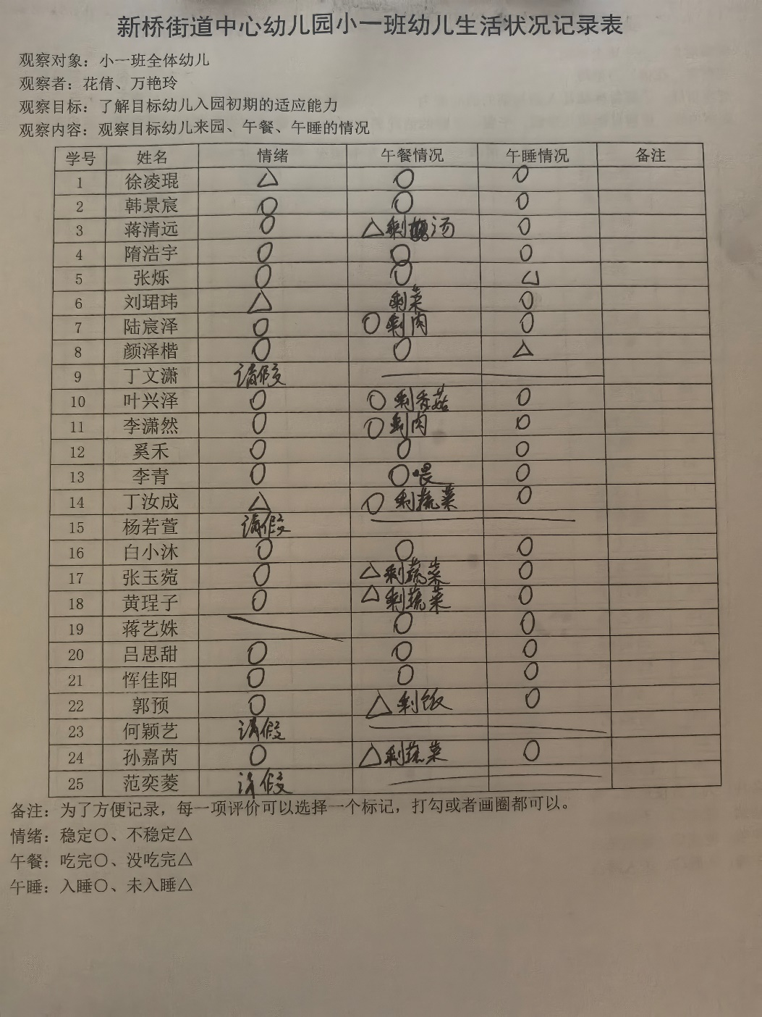

备注：为了方便记录，每一项评价可以选择一个标记，打勾或者画圈都可以。

情绪：稳定○、不稳定△

午餐：吃完○、没吃完△

午睡：入睡○、未入睡△

**情绪：**

入园情绪：今天大部分孩子在入园时的情绪是比较稳定的，可以独立入园，徐凌琨、丁汝成在门口情绪不稳定，进入教室后，自行调整好情绪来到教室自主游戏。

园内情绪：小朋友们能安静愉快地进行区域游戏，遇到问题也能主动寻求老师的帮助。

**区域游戏：**

|  |  |  |
| --- | --- | --- |
| 生活区 | 地面建构 | 桌面建构 |
| 娃娃家-厨房 | 科探区-斜面与桥 | 益智区 |

**集体活动：**

**科学：秋天的天气**

这是一节认知类的科学活动。天气是一定区域短时段内的大气状态（如冷暖、风雨、干湿、阴晴等）及其变化的总称。天气预报是根据大气科学的基本理论和技术对某一地区未来的天气作出分析和预测，它是根据对卫星云图和天气图的分析，结合有关气象资料、地形和季节特点、群众经验等综合研究后作出的。而幼儿生活中接触到最多的天气种类是：晴天、阴天、雨天、雾天、下雪天……他们从天气预报中获取的天气信息也主要从这些天气的天气牌中获取。本次活动主要通过让幼儿观察、了解常见的天气牌，从而知道天气情况。

本次集体活动，创设了小兔子一家出门郊游的场景，帮助幼儿理解不同的天气，表扬徐凌琨、韩景宸、蒋清远、张烁、陆宸泽、颜泽楷、李潇然、奚禾、李青、丁汝成、黄珵子、蒋艺姝、吕思甜、郭预、孙嘉芮、能认真听讲，积极思考；隋浩宇、叶兴泽、白小沐、张玉菀、恽佳阳、刘珺玮、在活动中会出现发呆、转头开小差的情况，需要老师提醒。

|  |  |  |
| --- | --- | --- |
|  |  |  |
|  |  |  |

**室内游戏：**

|  |  |  |
| --- | --- | --- |
|  |  |  |

**生活活动情况：**

1.午餐情况：

今天的午饭吃的是玉米片饭、蚝油生菜、百叶卷肉、芙蓉鲜蔬汤。孩子们都能够自主进餐，且进餐速度也可以，用餐时能在老师的提醒下端正坐姿、一手扶碗，一手拿勺子，掉米粒现象有所改善，个别幼儿用餐时习惯转动身体，容易打翻饭菜，部分幼儿用餐时握勺子的姿势不正确，家长在家也要及时督促，家园配合，引导宝贝们尽快养成良好的用餐习惯哦。

2.午睡情况：

午睡时大部分幼儿能独立入睡，少部分孩子需要老师拍一拍哄睡，12:40左右全体幼儿都能入睡。

**家园合作：**

1.动态上的照片，仅作为老师观察时的随拍，并不是所有孩子的照片都会呈现。

2.由于本周五天气不佳，我们社会实践活动时间将延后。结合天气情况、游玩项目的适宜性、多样性等与旅游公司进行了沟通商量，将本次社会实践活动时间定为10月24日（下周四），地点改为苏州乐园，有意向的家长可私聊老师咨询报名。